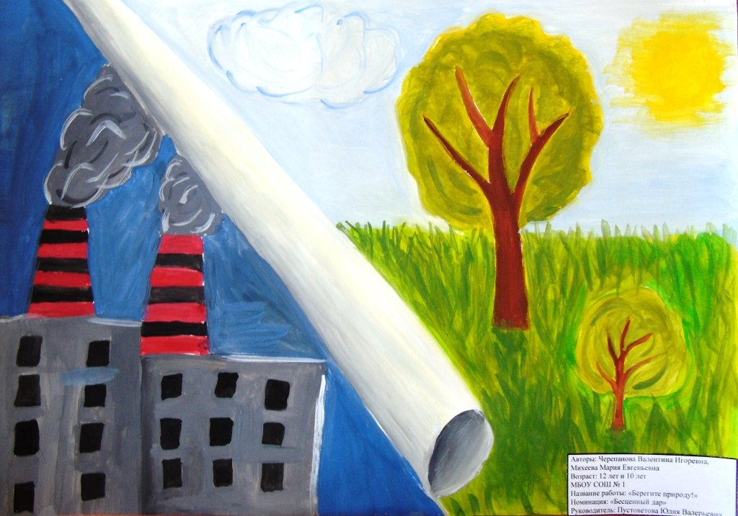 | ВНИМАНИЕ!  Республиканский конкурс детских рисунков на экологическую тематику

Ежегодно под эгидой Министерства природных ресурсов и охраны окружающей среды Республики Беларусь в целях формирования экологической культуры, воспитания бережного отношения к природе у подрастающего поколения проводится республиканский конкурс на лучший детский рисунок на экологическую тематику. На конкурс представляются рисунки, выполненные в любой технике, включая аппликацию, которые характеризуют бережное отношение к природе, сохранение биологического и ландшафтного разнообразия, охрану окружающей среды и устойчивое использование природных ресурсов.
В конкурсе могут принимать участие воспитанники учреждений дошкольного образования, учащиеся учреждений общего среднего образования и дополнительного образования детей и молодежи в двух возрастных группах: от 3 до 5 лет; от 6 до 10 лет.
Каждая работа, представляемая на конкурс, сопровождается информационным листом участника конкурса с указанием наименования учреждения образования, фамилии, собственного имени и возраста автора, почтового адреса и контактного телефона.
Работы представляются в цветном варианте на листах формата от А4 до А1.
Лица, решившие принять участие в конкурсе, отправляют или приносят свои работы в Шумилинскую районную инспекцию природных ресурсов и охраны окружающей среды до 01 марта 2023 года с пометкой «На республиканский конкурс на лучший детский рисунок на экологическую тематику».
При рассмотрении работ, представленных на конкурс, членами организационного комитета учитывается полнота раскрытия темы номинации, количество работ, воспитательная и общественная ценность, яркость и оригинальность подачи материала.
Победители в каждой возрастной группе определяются по наибольшей сумме баллов, выставленных каждым членом организационного комитета в отношении отдельного участника конкурса по десятибалльной системе.
Лучшие работы будут направлены в Витебский областной комитет природных ресурсов и охраны окружающей среды для участия в областном этапе конкурса.
Шумилинская районная инспекция природных ресурсов и охраны окружающей среды предлагает всем желающим принят участие в ежегодном республиканском конкурсе детских рисунков на экологическую тематику.

